江 苏 省 教 育 科 学 规 划 课 题

开
题
论
证
书

课题名称：关键经验视域下幼儿运动游戏单元开发与实施研究
立项编号： B/2023/04/26
课题类别： 重点课题
课题主持人： 邵丽娟 胡一茹
工作单位： 江苏省常州市天宁区雕庄中心幼儿园
填表日期： 2024年3月
江苏省教育科学规划领导小组办公室 制
一、课题主持人及核心组成员（核心成员不超过10人）研究分工
姓 名 | 具体研究任务及完成时间
邵丽娟 | 主持人，课题论证、方案设计；布置阶段工作计划、阶段总结检查；进行中期评估和结题  （2026.10）
胡一茹 | 副主持人，立足课题管理；组织课题活动、四类计划的制定；课题研究阶段检查、调控  （2026.10）
蒋惠娟 | 引领研究方向，进行理论指导，推进各类保障  （2026.10）
林 浩 | 幼儿课堂观测评价研究、信息化支持  （2026.10）
邹益金 | 幼儿课堂观测评价研究、文献研究、理论指导（2026.6）
沈 洁 | 幼儿关键经验指标研究、资源库建设、评价研究（2026.7）
周小红 | 幼儿关键经验指标研究、文献研究、宣传工作（2026.9）
卞爱莲 | 运动游戏单元方案设计实施、资料整理  （2026.9）
张 茜 | 运动游戏单元方案设计实施、调查分析  （2026.9）
刘 琳 | 运动游戏单元方案设计实施、调查分析  （2026.9）
李 雯 | 运动游戏单元方案设计实施、数据分析  （2026.9）
赵 维 | 运动游戏单元方案设计实施、数据分析  （2026.9）

二、已有研究述评
已有的研究述评，主要阐述文献研究。在确立课题研究之前，我们就做了大量的文献研究，主要以查阅知网为主。围绕“关键经验、运动游戏、单元+体育教学”进行检索与综述。
（一）关于“关键经验”的研究
近年来，关键经验这一概念获得越来越多的关注。在中国知网以“关键经验”为主题进行检索，共检索出381篇文献，梳理后得出以下内容：
1.关键经验的内涵
关键经验（Key Experiences）一词来源于美国儿童心理学家戴维•韦卡特 1962年创立的高瞻课程模式，其核心理念即是“让儿童在主动获取关键经验中学习”。国内外学者对关键经验的内涵还没有形成标准化定义。本课题“关键经验”依托《幼儿园领域关键经验与教育建议》、《幼儿园健康领域教育精要关键经验与活动指导》进行定义。
2.关键经验的分类
关键经验的分类经历了三次变化。《活动中的幼儿》第一次将儿童发展的八大领域共计 49 条关键经验。2009年将八大领域合并为五大领域，并将“关键经验”正式更名为“关键发展指标”。第三次修改在2010年，将原先“艺术和科学”领域所辖的四个子领域作为单独的领域呈现，从而又变成八个领域。它具有基础性、稳定性、必要性、普适性等特征。本课题指向健康领域（运动）关键经验。《幼儿园领域关键经验与教育建议》一书中将运动关键经验分为“基本动作发展、控制与平衡能力、力量与耐力”三块。本研究也会关注运动关键经验与领域内容的融合，按照幼儿园最易操作的方式对其进行分类。
3.关键经验的价值
《幼儿园领域教育精要关键经验与活动指导》一书提出：关键经验的幼儿发展必不可少的、最为核心的经验，这些经验对其他经验的建立具有启发性和支撑性。王秀萍、储昭兴指出：“关键发展经验为学前教育活动提供了教学内容，指明了教育方向。”可见，关键经验不仅反映了儿童个体在各领域的发展情况，也对教师发展、幼儿园课程推进具有非常重要的作用。
（二）关于“运动游戏”的研究
以“运动游戏”为关键词搜索，共有380余篇文章，除了少数作者将运动游戏与小学体育、特殊教育相结合，其他均是与幼儿教育相关的研究内容，同时有9篇与“核心素养”相关。
1.运动游戏的内涵
对于运动游戏的阐述，不同的学者站在不同的立场给出了不同的定义。包括生理的观点、教育的观点、社会的观点等。潘幕元指出：“运动游戏是培养幼儿运动知能、达到幼儿身心均衡发展的身体大小肌肉的活动。”王健次提出：“运动游戏是以幼儿为对象，施以有趣的身体运动而达到教育的目的。”许义宗认为：“运动游戏让幼儿经由身体的活动，形成适合于幼儿时期的人格，使身心能够圆满的达成活动的任务。”本课题三者兼顾，对运动游戏进行了定义。
2.运动游戏的价值
在幼儿园开展运动游戏，目前众多学者均认为对幼儿的发展具有重要意义，尤其在幼儿体能与个性品质发展上。对幼儿体能发展的价值。韦裔菊（2019）认为，运动游戏既能使幼儿的各种感觉器官、运动技能得到发展。刘毅、李明灯用实验的方式表明，经过1年的干预，幼儿的身高体重均有所增长。对幼儿个性品质发展的价值。林春生认为:“运动游戏致力于培养幼儿配合其年龄的身体面、精神面、社会的成长与发展过程”。可见运动游戏的开展对幼儿的身心健康发展有着不可替代的作用。已有研究多是质性的分析，类似刘毅、李明灯这样的量性分析很少，本课题在研究中会借助数据分析手段，在量性研究上给出数据说明。
3.运动游戏的组织方式
汪晓赞（2020）基于当前国内幼儿领域体育活动目标缺乏系统性，在国内率先研发了KDL幼儿运动游戏课程。吴飞龙指出游戏教学模式,可以激发学生对体育运动的兴趣。童润生老师指出，大单元教学内容系统性更强。各位学者已经关注到幼儿运动游戏开展时组织方式的重要性，大到思考课程设置与模式这类提纲挈领性的高位引领者、小到思考活动开展过程步骤实施的实践从教者，所得的结论对本课题的开展都有一定的参考价值。本课题将结合“KDL”及“单元教学”的相关理论，来组织开展运动游戏。
（三）关于“单元”的研究
以“单元+体育（运动）”搜索，大部分和“体育教学”相关。因此我们以“单元+体育教学”搜索，共有文献900余篇，其中与幼儿园相关的篇数为0，本课题的研究能填补幼儿园阶段的研究空白。从年份来看，2020年前相关研究篇数均不超过100篇，2022年达127篇，2023年达209篇，可见对体育单元教学的关注度正在逐年升高，本课题的研究是顺应教育发展趋势的。
1.“单元”的内涵
学者对单元的认识有以下几种：第一种指的是在教材现有编排基础上的是教材单元，如吕世虎、钟启泉等；第二种是指以教学活动为单位的教学单元，如邵朝友、韩文杰等；第三种是指“以学习者为中心”的学习单元，如崔允潡等；第四种是指一定目标或主题下构成的教材与经验的模块单位的主题单元，如孙重阳、魏爱民等。虽然界定、名称等都是不同的，但普遍认为单元教学设计中的单元承载一定的核心素养。本研究在第四种认识的基础上尝试划分单元。
2.“单元”的开发与实施
本研究所指的“幼儿运动游戏单元开发与实施”，与小学低龄段体育单元教学的开发与实施有相似与共通之处，因此，本课题的文献梳理将重点落在体育单元教学的开发与实施上。
（1）“单元”目标制定的相关研究。现有文献中对单元体育教学的目标研究甚少，即使对学校体育和体育教学目标的研究成果也多以体育与健康课程的五大目标为最高目标。如李晓英等人的研究认为:“单元目标的定位要考虑到‘共性’和‘个性’两个方面。本课题将结合园所幼儿实际情况，兼顾“共性”与“个性”，来进行单元目标的制定。
（2）“单元”内容设计的相关研究。管水法指出:“体育教学单元的设计主要涉及的是教学单元的构建和设计两个问题。”张龙、王水泉提出:“由体育学科的特性、运动特点、学习动机和相关性四个维度重新构想教学单元。”以上研究虽对体育教学单元设计的提法不尽相同，但都认同对单元的规模和类型进行设计的重要性。
本课题的单元内容设计将参考两个方面：一是上海华东师范大学引领起草的《中国儿童青少年体育健康促进行动方案（2020-2030）》。遵循“体育与健康大单元教学”研究思路，在华师大已有的体育单元教学模式与类型下，对本园运动游戏活动进行设计。二是运用“双线组元”的相关设计理念。以单元为运动游戏活动的基本单位，按照“关键经验+主题”两条线索组织整合单元内容，形成全新的运动游戏单元结构。
（3）“单元”教学方法的相关研究。李晓英等人的研究认为:“体育教学并不是统一的、 整齐化一的教学过程，它应照顾到不同学生的不同特点、因材施教。”王广虎、吴敏的研究认为:“技术教学法、组织教学法和教学组织法是构成体育教学的教学方法体系。可见，任何教学方法的实施都考虑到授课对象与教师水平、教学环境等相关因素。因此，单元教学方法的选择应以“贵在得法”、“因时因地制宜”为原则。
（4）“单元”教学评价的相关研究。姚蕾、闻勇认为体育教学要注重多种评价:“体育教学中要将诊断性评价、形成性评价和终结性评价相结合；定性评价与定量评价相结合；自评与他评相结合。”毛振明教授指出:“体育教学评价要评知识、评技能学到何种程序、评学习态度、评素质。”将以上研究结论运用到运动游戏单元评价中是本课题目前要解决的重要问题。我们将把华师大的智能化评价体系运用到课题中，增加评价的专业性与科学性。
综上所述，对于“关键经验”、“运动游戏”以及“单元”，多位学者从内涵、价值、组织实施方式等各个方面进行了探讨，也得出了一些可操作性较强的方法，对本课题的推进有一定的参考价值。已有研究主要是两两结合，或是关键经验与运动游戏开展，或是体育大单元教学，三者相结合几乎空白。同时单元教学的年龄段也是小学及小学以上。本课题将尝试在关键经验视域下，探究幼儿运动游戏的单元开发与实施，借力华师大“KDL”项目，迁移“双线组元”理念，依托智能评价体系，希望对已有研究进行深度与广度有拓展。

三、对课题的认识与理解
（一）核心概念界定
关键经验：是指幼儿在与环境相互作用中，通过直接操作、亲身经历与体验方式获得的，对幼儿在各领域持续学习与发展中具有重要作用的知识、技能或经历。本课题所指的关键经验特指“健康领域（运动）关键经验”。
运动游戏：顺应幼儿好玩好动天性，满足其运动需求与兴趣，与开放融通的自然环境、材料进行互动积累经验，主动以游戏方式进行的，促进身心健康发展的愉悦性身体锻炼活动。
单元开发与实施：单元是指样本中自为一体或自成系统的独立成分。本课题的“单元开发与实施”是指在运动游戏研究中，以“主题与关键经验”为双线，对相关运动游戏内容进行整合，创生并实践形成一组彼此关联、或性质相同的系列运动游戏活动过程。
关键经验视域下幼儿运动游戏单元开发与实施研究，是指基于幼儿健康领域（运动）关键经验，契合主题推进，重组创新运动游戏内容的单元系列，创设幼儿自主尝试与亲身体验的运动环境，通过游戏方式帮助幼儿完整关键经验积累的实践性研究。
（二）研究的价值
理论价值：从目前国内外的研究来看，在学前阶段“关键经验”的研究有参考理论，但兼顾“关键经验”与“主题”的运动游戏单元开发与实施理论几乎是空白。我们只能从小学低年段“单元体育教学”与“统编版语文双线组元”相关理论中获得参考。
本课题研究，将运动游戏与关键经验、主题双线融合进行单元开发与实施，梳理形成学前阶段运动游戏活动新思路的主张、理论、策略与方法，具有可借鉴价值。
实践价值：从实践层面看，本课题的研究能直接改善本园的园本运动游戏活动的设置体系。原有的活动即使在主题下也是没有序列的，缺乏对儿童年龄特点与动作发展、身体素质提升的完整性考虑。而本研究拉出单元框架，把儿童作为完整的人进行教育，所积累的健康领域（运动）关键经验是连续递进的、可以通过直接感知、实际操作、亲身体验所获得并保存的。
推广价值：依托关键经验，积累具有普适性的运动游戏单元活动案例，可在周边区域进行辐射。实施中的科学智能评价手段，有利于对运动游戏活动进行数据采集与数据分析，提高教师的观察水平与评价水平，为区域内学前阶段健康领域研究提供新的评价思路与样本，具有推广价值。
（三）主要观点
本课题研究的主要观点主要有三方面：以单元化开发运动游戏，促进幼儿关键经验的连续性积累与生长。改变主题下运动游戏个体为主的活动设置，借单元开发、游戏活动方式，给予儿童多次实践的时间和空间。多方式检验运动游戏单元的实效，能提升教师运用智能评价的科学性。依托如“sofit课堂观测”评价量表、智能化的运动监测系统、大数据平台等评价运动游戏单元活动的实效，形成可视化、数据化分析。呼应关键经验的运动游戏单元实施，重新助力园本运动游戏活动的系统建构。从“零散、无序”且不考虑关键经验积累的活动课程，变为契合“主题+关键经验”双线组元方式的“系列性、游戏化”运动游戏活动课程，整体建构运动游戏活动课程。
四、研究的目标、内容与研究计划
（一）研究目标
1.提出关键经验视域下运动游戏单元开发实施的核心主张，改进运动环境引导幼儿主动参与、亲身体验，促进其身心全面健康成长。
2.建构分年段的游戏化、单元式运动游戏活动，研究运动游戏单元开发中主题和运动关键经验的整合点，解决散点活动的问题。
3.形成并完善科学化、智能化评价方法，提炼实施策略，促进运动游戏的活动质量，全面提高教师在运动游戏中单元开发实施能力。
4.积累指向关键经验的运动游戏单元活动案例，丰富园本运动游戏素材，积极推广辐射本园运动游戏活动的研究成果。
（二）研究内容
1.幼儿运动游戏单元开发与实施的文献研究
查阅知网，梳理权威的文献资料形成文献综述。仔细研读如《3-6岁儿童学习与发展指南》、《幼儿园领域关键经验与教育建议》、《幼儿园健康领域教育精要关键经验与活动指导》、《学前儿童健康学习与发展核心经验》等专业书籍，对“关键经验、运动游戏、单元”的基本含义、包含要素等前人研究成果进行全面、科学的归类研究，并对幼儿参与运动游戏的正面价值分析理论依据，整理已有研究的侧重点，梳理对已有研究欠缺部分的补充之处，提出本研究的核心主张。
2.幼儿参与运动游戏兴趣与园本运动游戏活动的调查研究
（1）幼儿参与运动游戏的兴趣与水平调查
运用访谈问答、互动交流、实际观察等方式对幼儿参与运动游戏的整体兴趣度做调查分析，了解幼儿关键经验的积累情况，全面评估幼儿参与运动游戏的基础水平，形成调查报告。
（2）园本运动游戏活动中关键经验的占比调查
通过园本运动游戏活动中关键经验的占比调查，从数据出发，形成基于三个年龄段横向与纵向对比的调查报告。
3.运动游戏中幼儿关键经验分年段系统架构研究
（1）建立幼儿参与运动游戏的分层目标
根据幼儿年龄段特点，以运动关键经验为基础，架构不同年龄段的幼儿参与运动游戏单元活动的目标，小班指向“融入”目标、中班指向“融合”目标、大班指向“融汇”目标。
（2）系统架构关键经验分年段的梳理表
梳理幼儿不同年龄段在健康领域（运动）的关键经验形成细化的梳理表，呈现循序渐进的序列性发展，突出年龄差异，并依据细化量表制定运动游戏的四类计划，包含：水平计划（幼儿总体在运动水平中应达到的）；学年计划（涵盖不同年段学年运动游戏活动目标，含所有关键经验把握大方向）；学期计划（分不同年段的上下两学期，更细化）；单元计划（与主题融合，每一单元有几个活动，含集体/自主运动游戏,重点指向幼儿某一关键经验）。
4.指向关键经验形成的幼儿运动游戏环境改进研究
（1）变活欣赏性环境，走出舒适区进行场域流转
户外多保留自然质地的环境如泥地、草坪、斜坡等，变活欣赏性环境，提高幼儿对环境的适应性与挑战性。鼓励教师带领幼儿走出平坦地质的舒适区场地，建立环境与运动关键经验的关联度，调试游戏场域，让孩子获得多元发展。如锻炼平衡不仅可以在平坦地使用平衡木，还可把活动放到山坡边，利用山坡的不同陡峭程度引发幼儿自主挑战的兴趣，还能兼顾难易水平。
（2）分析运动关键经验，补充缺失经验的运动环境
分析幼儿需具备能力点、已有课程内容、环境设置来看，对一些关键经验所需的运动环境还是有欠缺的，需创设关键经验的弥补性环境，补充缺失的运动能力。如观察中发现幼儿悬垂能力欠缺，在树干挂起绳子、梯子，或利用屋檐创设吊滑轮、溜索，利于幼儿尝试发展悬垂能力。
5.依托主题的幼儿运动游戏单元开发实施研究
（1）关键经验+主题的运动游戏单元开发研究
本课题研究的创新之处就在于把运动游戏与“关键经验”+“主题”两条线以单元方式串起来，抓准单元整合点，开发形成运动游戏单元案例。既兼顾健康领域（运动）本身的关键经验、知识能力、素质水平，也要契合某个阶段主题的内容。如在中班“可爱的动物”主题中，开发的单元内容为“快乐动物园”，指向的关键经验是身体移动中的“跑”，根据年龄段计划融合不同动物的特点落实“直线跑、走跑交替、绕障碍跑、追逐跑、前后侧向跑”等4-5个有难易程度的课时游戏活动。指向的主题内容是直线跑以“小猎狗觅食”为情境，走跑交替以“小马噔噔噔”为情境等，以此养成安全跑的方式。同样小班和大班在不同主题下按“跑”的单元设计运动游戏，又使小中大年段幼儿“跑”的关键经验连贯起来，形成完整性的运动记忆，获得发展。
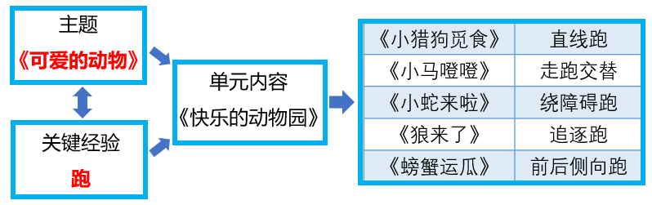
（2）不同年段运动游戏单元实施研究
开发的运动游戏单元有教师的预设，不是硬性的标准模板与死板的操作程序，仅是一种参考。在具体实施中，需根据不同年段幼儿的实际情况进行调整，不断分析关键经验在一个单元中能达到怎样的积累程度。整体实施的过程就是幼儿关键经验在主题下不断积累的过程。在单元架构的运动游戏中，除了幼儿园，家庭同样重要。建立“运动入家”的理念，共同开发亲子运动游戏资源库。结合每个单元中具体的运动游戏，拓展亲子运动游戏场域及方式。
6.呼应关键经验的幼儿运动游戏实施策略研究
（1）探索教师的指导策略
呼应关键经验肯定离不开教师的指导。在运动游戏单元实施中教师需积极利用多方式，形成指导策略。如多样化观察策略中有巡回观察、整体观察、个别观察等，注意有效介入的时机，发现关键经验经验提升的难度点、游戏创意的困顿点、安全行为的隐患点等。在组织中关注幼儿关键经验薄弱点的环节分配，采用“问题出发探究解决”、“视觉影像辅助反思”等策略。
（2）探索儿童的学习方式
改变固定被动学习模式，指向自主创新、多通道体验的游戏学习方式。在实施中打破传统课程实施中教师预设孩子被动玩的高控单一学习模式，从儿童真正的兴趣、需求及关键经验出发，体验多通道游戏实践模式：主动选择、尝试探究、经验初识、动态调整、积累新经验、分享交流。
7.幼儿运动游戏中关键经验的评价研究
（1）继续推进已有常态评价方式
采用他评方式（教师、家长、同伴、社会）评价儿童的自主运动游戏发展，如教师个案观察评价；家长参与参与亲子运动调查、幼儿成长册记录等；社会第三方评价，和其他园区比较测评；同伴互评等。还要关注儿童的自评方式。如“记录哇时刻、画出学习故事、录下影音回顾、小组绘儿童海报”，以不同的表征视角、独特的表征符号自主回顾、整理反思运动游戏过程，通过对运动游戏中获得关键经验的自我梳理、构建和表达，实现经验的自主发展，进行自我的评价。
（2）研究科学智能化评价方法
借助“一表、一环、两平台”进科学的行智能化评价。使用一份评价量表（SOFIT课堂观测表），引进一种智能化数据采集设备（运动手环），利用两个平台“体育健身大数据平台”与“AI教案助手平台”实现对单元式运动游戏的实效性评价。
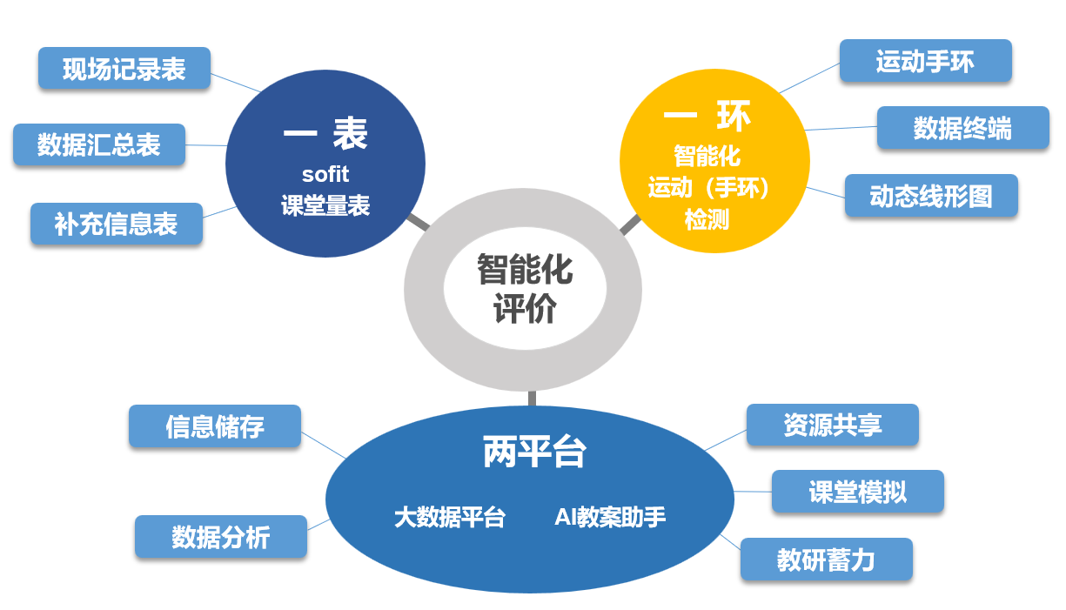
①一表——“sofit课堂观测”评价量表。这是一个通过同步收集幼儿身体活动水平、教学环境和教师行为数据来评估体育课堂教学的实时性、综合性工具。
②一环——智能化运动检测。以往检测儿童心率、运动量等情况常靠摸脉搏，摸出汗情况来了解。引进智能化运动检测系统，运用智能运动手环，实时心率预警及呈现，生成动态线性图表，让幼儿的发展可视化。
③两平台——健身大数据平台+AI教案助手平台。中国儿童青少年体育健身大数据平台，对师幼基础数据及运动能力数据进行系统化管理，分析儿童体质，进行前后对比。AI教案助手平台是集教案辅助撰写、课堂教学效果监控、教研活动开展等多重功能于一身的综合教研系统。教师预设的活动方案上传后，可以预测儿童可能的运动强度、密度等。
（三）研究计划
1.研究过程
（1）课题准备阶段
组建课题领导小组，招募在健康领域有研究专长的教师成员。（2023.5）
初步自审园本运动游戏活动课程的内容，尤其关注健康领域（运动）经验的均衡度及缺失度。（2023.6）
撰写课题申报方案，进行课题论证，向全体教师公布课题研究计划，初步进行课题相关的文献研究。（2023.7）
（2）课题研究中期
继续深入文献研究。在课程游戏化践行的背景下，持续研读《3-6岁儿童学习与发展指南》、《幼儿园领域关键经验与教育建议》、《幼儿园健康领域教育精要关键经验与活动指导》、《学前儿童健康学习与发展核心经验》等。查阅知网，了解单元运动（体育）教学、双线组元的相关内容，认真学习其理论余经验，进行有效借鉴。（2024.1——2026.5）
开展课题研究相关方面的调查，如儿童运动兴趣、能力水平的调查；家长久坐行为的调查；教师信息技术水平的调查等，形成报告。（2023.11——2024.6）
继续积极参加上海华师大引领的“中国儿童青少年体育健康促进”项目组提供的高位培训与交流，进行学习与理解、实践与反思。（2024.1——2026.10）
基于健康领域（运动）关键经验的缺失或不均衡，继续改进户外生态运动游戏体验新场域，弥补幼儿缺失关键经验，促进儿童经验积累。（2023.9—2025.10）
建构运动游戏单元活动目标与内容体系，制定四类计划（水平计划、学年计划、学期计划、单元计划），鼓励师幼进行小中大游戏化课堂的实践，不断完善补充园本运动游戏单元活动课程。（2023. 9—2026.7）
研究运动游戏的智能化评价、常态化评价，尤其关注引进的新技术、新方法，进行数据采集、数据分析。（2023.9—2026.7）
撰写课题中期报告，梳理研究过程中出现的新问题、新困惑、新难点，分析背后原因，寻找解决方法，继续实效性研究。（2025.6）
（3）课题总结阶段
梳理关键经验视域下幼儿运动游戏单元活动案例，形成实施策略，并在周边区域积极进行成果推广与辐射。（2026.1—2026.10）
整体研究过程中，鼓励全体教师积极探索方式方法，总结提炼，形成论文，并争取论文发表或获奖，形成论文集。（2023.12—2026.10）
撰写课题结题报告。（2026.7—2026.10）
2.研究思路
本课题按“调查筛选、课题论证、制订方案、实践研究、交流总结、申请结题”的程序进行。
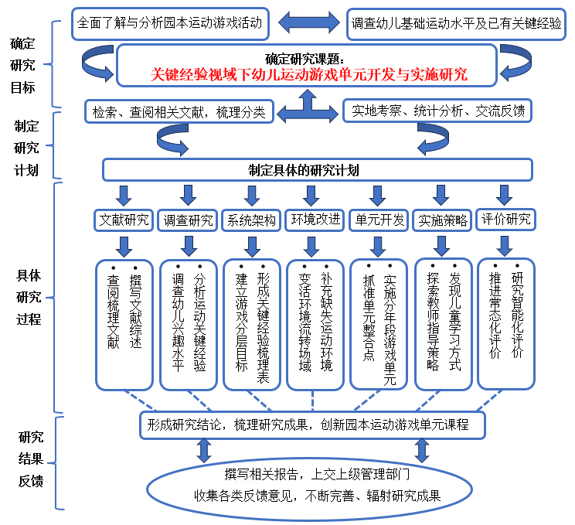

3.研究成果
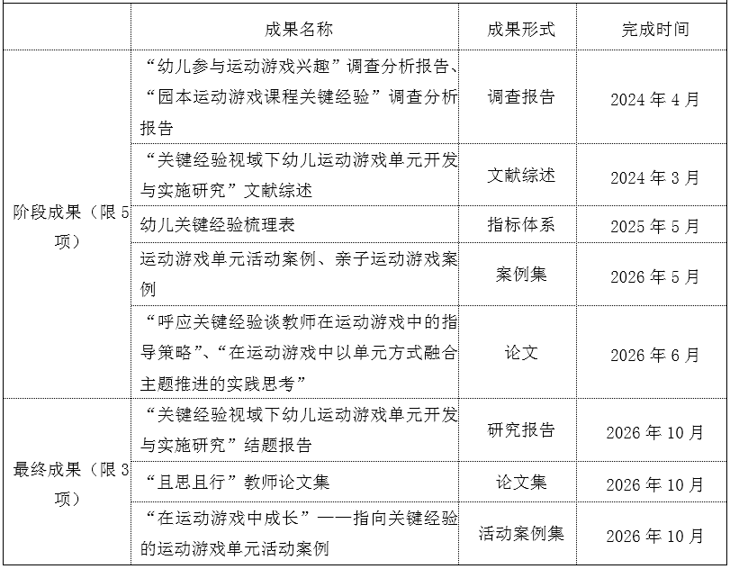

五、专家评议意见
侧重于对课题组汇报要点逐项进行可行性评估，并提出意见和建议，限1000字左右。
评议专家组组长签名

年 月 日

六、重要变更
侧重说明对照课题申请书、根据评议专家意见所作的研究计划调整，限1000字左右（可加页）。若对课题负责人、课题名称、成果形式、研究内容等有重大变更，需单独提交“变更申请审批表”。
七、论证组成员
序号 | 论证组职务 | 姓 名 | 工作单位及职务、职称 | 签 名
 | 组长
 | 组员
 | 组员
 | 组员
 | 组员
八、区教师发展中心意见

单位公章：
年 月 日

九、省市教育科学规划办意见

单位公章：
年 月 日

